СОСТАВЛЯЕТСЯ ПО КАЖДОЙ ГРУППЕ ОТДЕЛЬНО
СОСТАВЛЯЕТСЯ КАЖДЫМ ПЕДАГОГОМ САМОСТОЯТЕЛЬНО В СТРОГОМ СООТВЕТСТВИИ С УЧЕБНО-ТЕМАТИЧЕСКИМ ПЛАНОМ ЗАНЯТИЙ И УТВЕРЖДЕННЫМ РАСПИСАНИЕМ

ПЛАН – ГРАФИК ДИСТАНЦИОННЫХ ЗАНЯТИЙ ПО ДОПОЛНИТЕЛЬНОЙ ОБЩЕОБРАЗОВАТЕЛЬНОЙ ОБЩЕРАЗВИВАЮЩЕЙ ПРОГРАММЕ
_________ «Юный турист»___
( название программы)

на период с 07 мая по 30 мая 2020 года
Педагог____Косырева К.О._____________________________________
Группа №1 __ (1год обучения)
Расписание работы группы _вторник; четверг
Дата (в соответствии с расписанием) | Тема (в соответствии с программой и учебно- тематическим планом) | Задание |  | Форма контроля, обратной связи | Дата предоставления результатов работы обучающихся
 |  | Задание по теории (содержание, форма) | Задание по практике (содержание, форма)
7.05 | Краткие сведения о строении и функциях организма человека и влиянии физических упражнений |  | Приложение 1 | WhatsApp-  8938-132-54-69, электронная почта ksenya-kos87@mail.ru | 9
12 | Врачебный контроль, самоконтроль, предупреждение спортивных травм на тренировках |  | Приложение 2 | WhatsApp-  8938-132-54-69, электронная почта ksenya-kos87@mail.ru | 13
14 | Общая физическая подготовка |  | Приложение 3 | WhatsApp-  8938-132-54-69, электронная почта ksenya-kos87@mail.ru | 17
19 | Общая физическая подготовка |  | Приложение 4 | WhatsApp-  8938-132-54-69, электронная почта ksenya-kos87@mail.ru | 20
21 | Специальная физическая подготовка |  | Приложение 1 | WhatsApp-  8938-132-54-69, электронная почта ksenya-kos87@mail.ru | 23
26 | Специальная физическая подготовка |  | Приложение 2 | WhatsApp-  8938-132-54-69, электронная почта ksenya-kos87@mail.ru | 27
28 | Вязка узлов |  | Приложение 3 |  | 29

Приложение 1

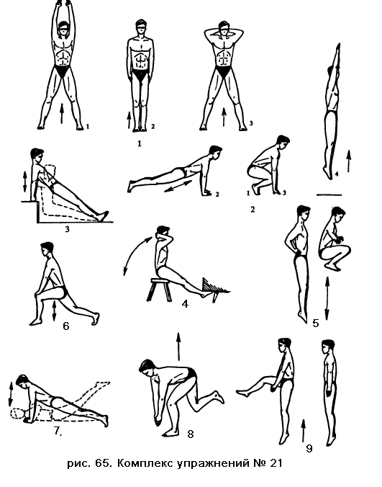

Приложение 2
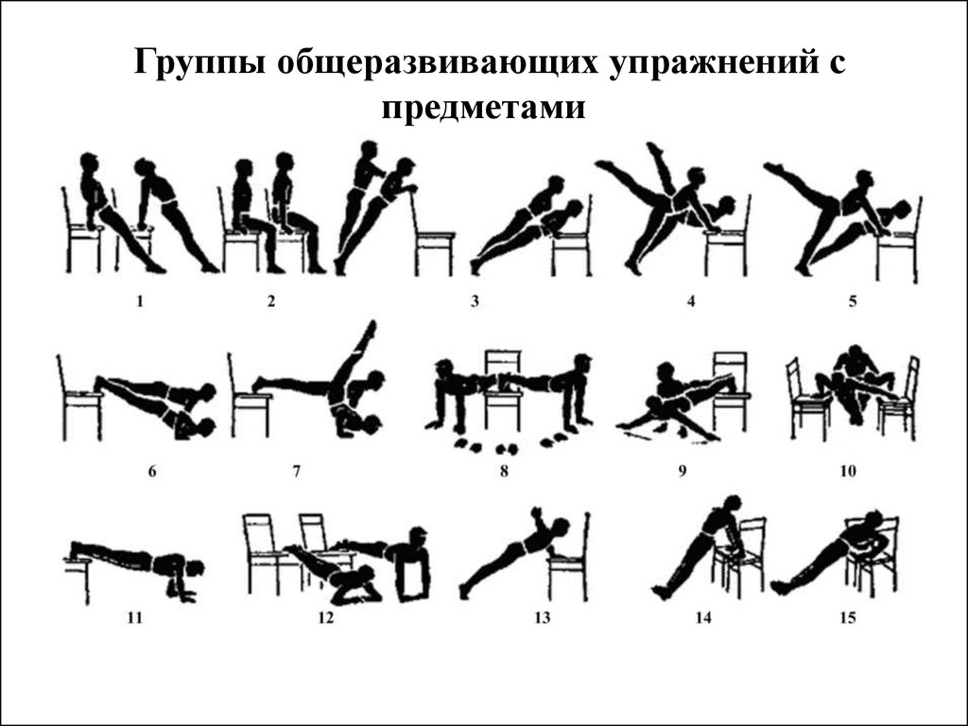

Приложение 3

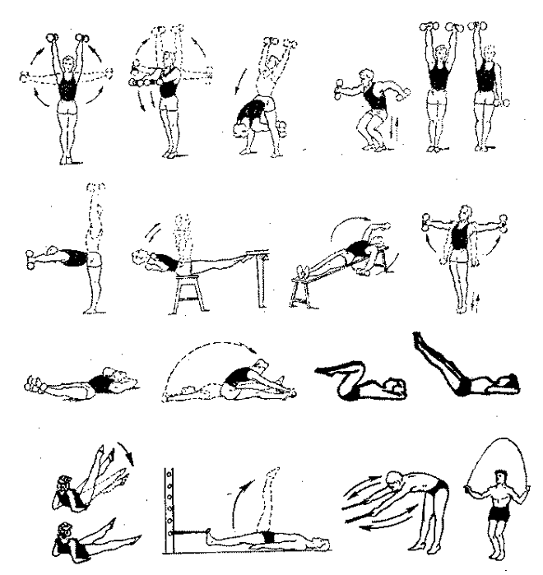

Приложение 4

